AutoTouch Chapter 3 – Exotic Beasts session – Race 01

I. Chức năng:

* Tự động chơi race 1 Exotic Beast
* Tự động chọn xe theo thứ tự từ trái=>phải, trên=>dưới
* Nếu xe hết xăng sẽ tự động chọn xe khác
* Tự động dùng nitro để gia tăng tỉ lệ thắng
* Mỗi trận (trong khoảng 26s-29s) bạn sẽ nhận được 630 credits + 26 reputation points
* Auto sẽ kết thúc khi tất cả các xe đã hết xăng và dừng ở màn hình (III/4)

II. Chuẩn bị:

1. Jailbreak: Tuỳ từng phiên bản ios sẽ có app/cách jailbreak khác nhau, search google “how to jailbreak <phiên bản ios đang dùng>” để biết thêm chi tiết

2. Tweak bắt buộc: AutoTouch (hiện đã support tới ios 11.4, có phí, google để tìm bản crack)

3. Tweak cần thiết: iFile (free)

III. Pre-run:

1. Tải file đính kèm về iphone/máy tính, recommend tải bằng iphone

2. Chép/Move file vừa tải vào “/var/mobile/Library/AutoTouch/Scripts/” bằng iFile (nếu tải trên iPhone) hoặc iTools (nếu tải trên máy tính)

IV. Run:

1. Vào Chapter 3 – Exotic Beast session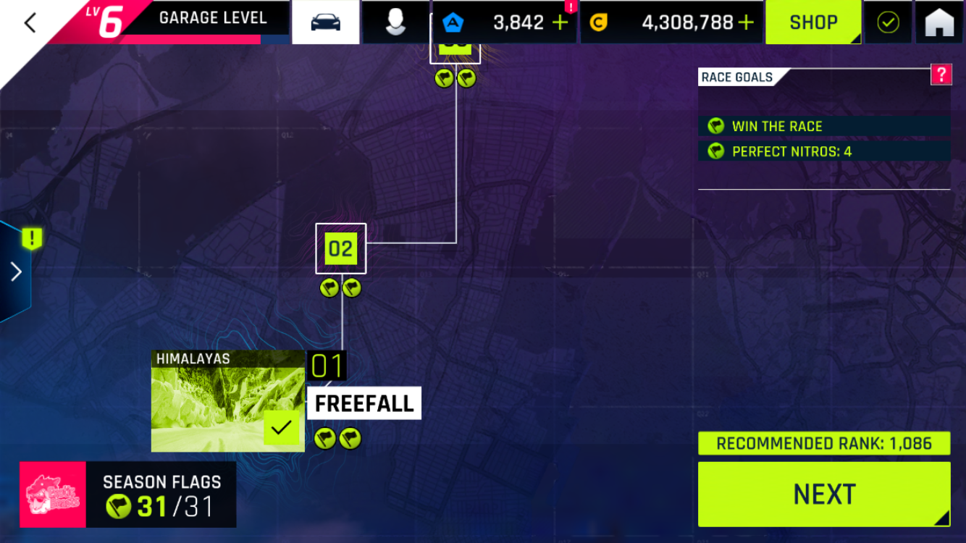

2. Nhấn giữ nút volume down, hộp thoại hiện lên như hình, chọn script tên “3_Exotic_01_100.lua”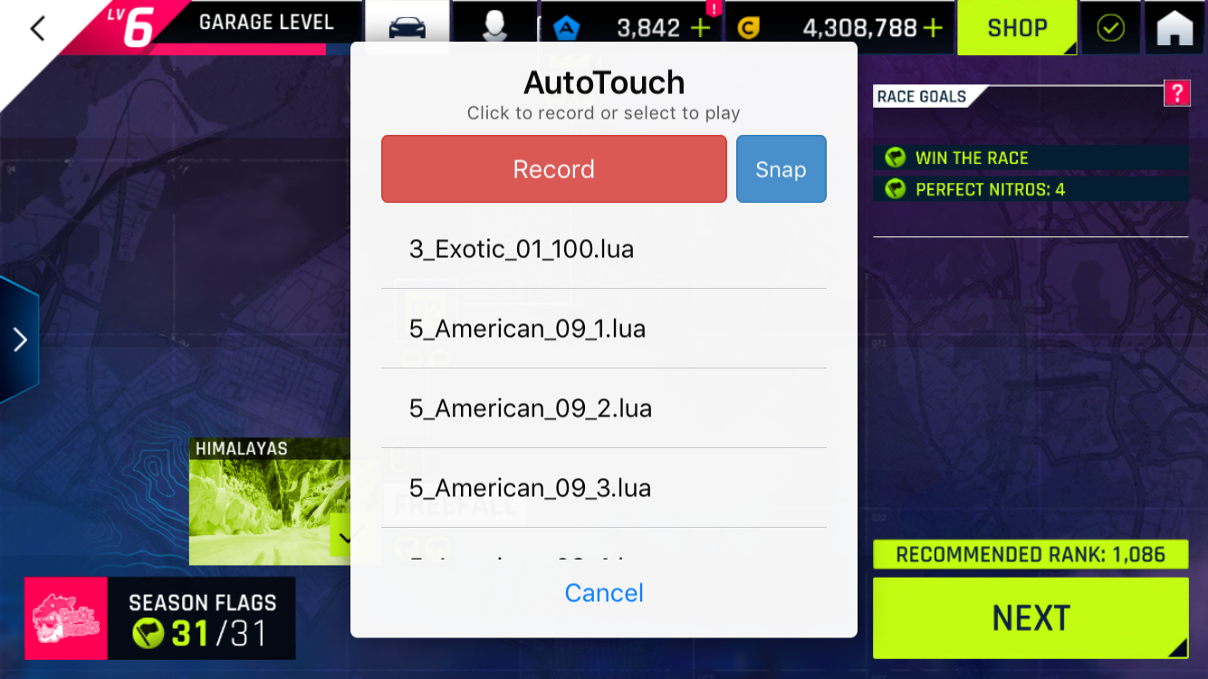

3. Giữ nguyên các thông số về Times, Internal(s), Speed. Ấn Play Now, nếu thấy iphone rung là đã thành công.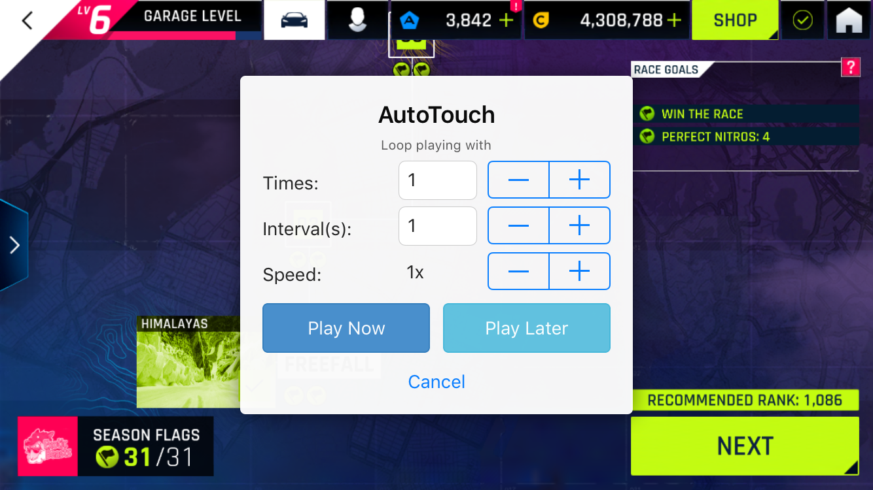

4. Khi tất cả các xe đã hết xăng, màn hình sẽ dừng ở đây, nhấn giữ volume down để dừng tiến trình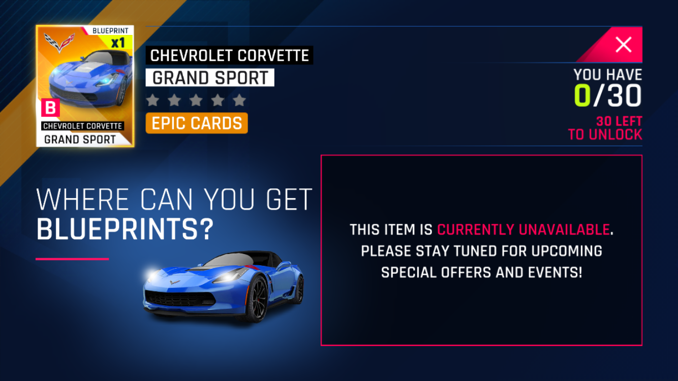

IV. Lưu ý:

- Link script: <https://docs.google.com/document/d/1lsCI42_mVWc2iPVdGSVeo6utv0aUaPiy4BPnxy-3Jp0/edit>

- Nếu script lúc mới khởi động thấy ko ấn dc nút “Next”, hãy xoay máy 180 độ

- Muốn dừng tiến trình ngay lập tức, ấn giữ volume down

- Trong lúc chạy hãy cắm sạc

- Đây là script dành cho ip6/6s, nếu dùng máy khác thì phải sửa resolution cũng như các thông số về toạ độ trong main